- 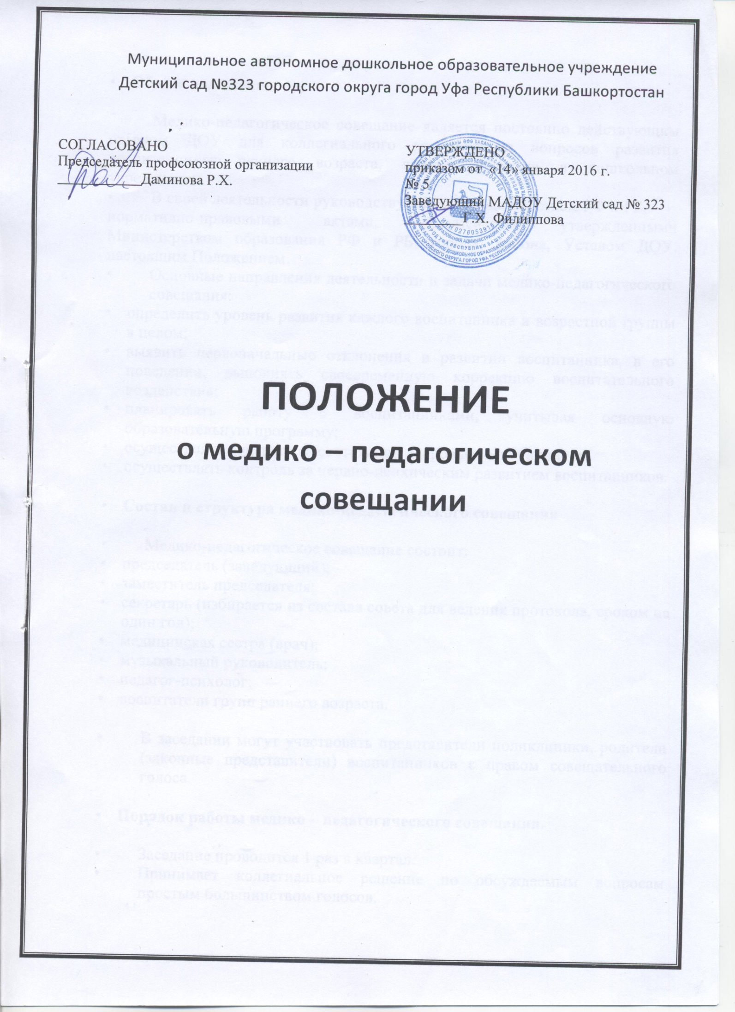Общие положения

Медико-педагогическое совещание является постоянно действующим органом ДОУ для коллегиального рассмотрения вопросов развития воспитанников раннего возраста, воспитывающихся в дошкольном учреждении.
- В своей деятельности руководствуется законодательством РФ и РБ,
нормативно-правовыми актами, документами утвержденными Министерством образования РФ и РБ, города, района, Уставом ДОУ, настоящим Положением.
- Основные направления деятельности и задачи медико-педагогического совещания:
- определить уровень развития каждого воспитанника и возрастной группы в целом;
- выявить первоначальные отклонения в развитии воспитанника, в его поведении, выполнять своевременную коррекцию воспитательного воздействия;
- планировать работу с воспитанниками, учитывая основную образовательную программу;
- осуществлять контроль за состоянием здоровья воспитанников;
- осуществлять контроль за нервно-психическим развитием воспитанников.

- Состав и структура медико-педагогического совещания

- Медико-педагогическое совещание состоит:
- председатель (заведующий);
- заместитель председателя;
- секретарь (избирается из состава совета для ведения протокола, сроком на один год);
- медицинская сестра (врач);
- музыкальный руководитель;
- педагог-психолог;
- воспитатели групп раннего возраста.

- В заседании могут участвовать представители поликлиники, родители (законные представители) воспитанников с правом совещательного голоса.

- Порядок работы медико – педагогического совещания.

- Заседание проводится 1 раз в квартал.
- Принимает коллегиальное решение по обсуждаемым вопросам простым большинством голосов.
- Решения носят конкретный характер с указанием сроков, ответственных и исполнителей.
- Контроль за исполнением осуществляют заведующий (старший воспитатель).
- Каждый член медико-педагогического совещания обязан посещать все его заседания, активно участвовать, вносить актуальные и альтернативные предложения, выполнять своевременно и полностью принятые решения.

- Документация.

- Журнал протоколов пронумеровывается постранично, прошнуровывается, скрепляется подписью заведующего и печатью ДОУ.
- Протоколы подписываются председателем и секретарем.
- Материалы хранятся в методическом кабинете (кабинете заведующего), сроком 5 лет.
- Решения доводятся до сотрудников ДОУ и вывешиваются на информационном стенде.

